ПРОЕКТ
SN17
инновационный проект по развитию молодёжи

Авторы:
Начин Семён Яковлевич
Контактные данные:
тел: 8(911) 144-03-51
email: semanachin@gmail.com
VK: Сёма Начин
Inst: Sema Nachin

Паспорт проекта
“SN17”

Название документа | Паспорт проекта
Название проекта | Sema Nachin 17 (Сёма Начин 17)
Краткое название проекта | SN17
Разработчик проекта | Начин Семён Яковлевич
Руководитель проекта | Начин Семён Яковлевич
Цель проекта | Создание уникального мероприятий для взаимодействия с молодёжью, которые позволит рационально и с пользой проводить свободное время.
Задачи проекта | - Создание комьюнити для привлечения молодежи к нашим мероприятиям  - Активная жизненная позиция молодежи нашей страны  - Воспитание культурного и образованного поколения  - Развитие направления КУЛЬТУРА И ИСКУССТВО
Участники проекта | Волонтёры “Дела.Миру”; молодежь 12-25 лет; начинающие артисты, диджеи, спортсмены.
Ожидаемые результаты проекта | - Систематическая работа творческой площадки для молодёжи в течение года;  - Создание информационной площадки в ВКонтакте для освещения работы с молодежью и привлечения новых участников и идей, обратной связи с населением;  - Появление новых творческих союзов среди молодежи;  - На творческих площадках звучат авторские песни молодых людей и коллективов нашего района;  - Сотрудничество с творческими коллективами других учреждений.
Объемы и источники финансирования проекта | Финансирование от депутатов и спонсоров проекта
Сроки проведения | 29.07.2022
Направление проекта | Культура и Искусство

ПРОЕКТ
SN17

Описание
SN17 не просто идея, а целый инновационный творческий проект созданный для привлечения молодежи в Гатчинском районе и Ленинградской области к развитию направления “искусство и культура”. Проект создан под руководством Начина Семёна Яковлевича и при поддержке волонтёрского отряда “ДЕЛА.МИРУ” на базе МБОУ Пудостьская СОШ, РЦДТ, ГДМ ,Федерация Экстремальных Видов Спорта, Комитет по молодежной политике Ленобласти, Молодежка ГМР, Доброволец.ЛО, АЭРОПАРК, ЮНАРМИЯ, Улицы России

SN17 объединит в себе массу различных крутых развлечений, и интерактивов. Мероприятие будет включать в себя развлекательную и познавательно-образовательную программу!
Мы хотим чтобы ребята познакомились не только с новыми видами искусства и культуры, но и могли показать себя и свои таланты другим.
Так к примеру мы позовем на наше мероприятие артистов, диджеев, музыкантов, блогеров, художников, мастеров по спортивным трюкам и многих других творческих ребят нашего района.
Наша команда уверена они смогут показать остальным, что в жизни есть не только телефон, онлайн друзья, мобильные игры и т.п.
А что в ней также присутствуют крутые события в формате”offline”, где можно узнать например как рисовать граффити, не бояться выступать на сцене и выполнять трюки на bmx. Всё это позволит ребятам классно и с пользой провести свободное время.

Мероприятие пройдет 29 июля 2022 года на базе спортивной скейт площадки вблизи ТРК ПИЛОТ г. Гатчина, а само оно будет длится не более одного дня.

Данное мероприятие привлечет внимание молодого поколения и общества, так как мы сами таковым являемся.

ЗАЧЕМ НЕОБХОДИМО ФИНАНСИРОВАНИЕ: На новое оборудование, дальнейшую работу площадки и организацию большого молодежного фестиваля.

Цели

проекта

Создание уникального мероприятий для взаимодействия с молодёжью, которые позволит рационально и с пользой проводить свободное время.

Задачи
проекта

- Создание комьюнити для привлечения молодежи к нашим мероприятиям

- Активная жизненная позиция молодежи нашей страны

- Воспитание культурного и образованного поколения методом взаимодействия

- Развитие направления КУЛЬТУРА И ИСКУССТВО

Ожидаемые

результаты

проекта

- Систематическая работа творческой площадки для молодёжи в течение года;

- Создание информационной площадки в ВКонтакте для освещения работы с молодежью и привлечения новых участников и идей, обратной связи с населением;

- Появление новых творческих союзов среди молодежи;

- На творческих площадках звучат авторские песни молодых людей и коллективов нашего района;

- Сотрудничество с творческими коллективами других учреждений.

Действия для организации мероприятия

- Планирование мероприятия.
- Написание положения.
- Поиск спонсоров.
- Составить бюджет с учетом непредвиденных ситуаций.
- Поиск площадки для проведения события .
- Поиск всего необходимого технического оборудования.
- Проверка локации и разработка плана “Б”.
- Распределение зоны ответственности .
- Рассказать о мероприятие аудитории .
- Уделить вниманию сервису.
- Финальная проверка за сутки до мероприятия.
- Обратная связь.

План реализации проекта

Подготовительный

- Сбор организационной группы.
- Согласование с органами правопорядка.
- Согласование с администрацией района.
- Приглашение артистов, художников, диджеев, мастеров спорта и т.п.
- Написание сценария и положения.
- Поиск площадки .
- Подготовка площадки.
- Поиск оборудования .
- Настройка оборудования на площадке.
- Реклама мероприятия .
- Приглашение телевидения.
- Агитация в массы.

Основной
- Финальная проверка .
- Встреча участников и артистов.
- Встреча гостей и зрителей.
- Проведение программы .
- Обеспечение безопасности людей .
- Завершение мероприятия .
- Обратная связь .

Завершающий
- Демонтаж площадки.
- Уборка территории.
- Подведение итогов мероприятия.

Сроки проведения
Мероприятие пройдет 29 июля 2022 года на базе спортивной скейт площадки вблизи ТРК ПИЛОТ г. Гатчина, а само оно будет длится не более одного дня.

Место проведения
г. Гатчина, Ленинградская область, улица Генерала Кныша 6В
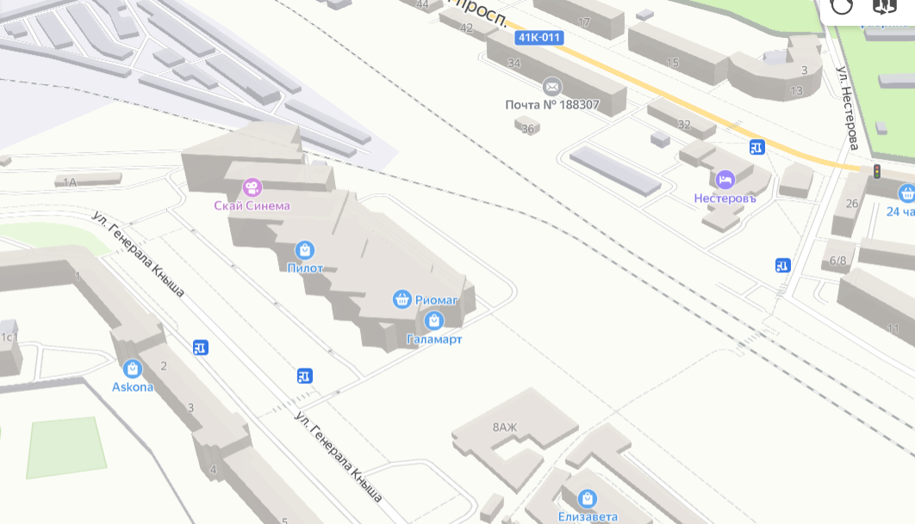
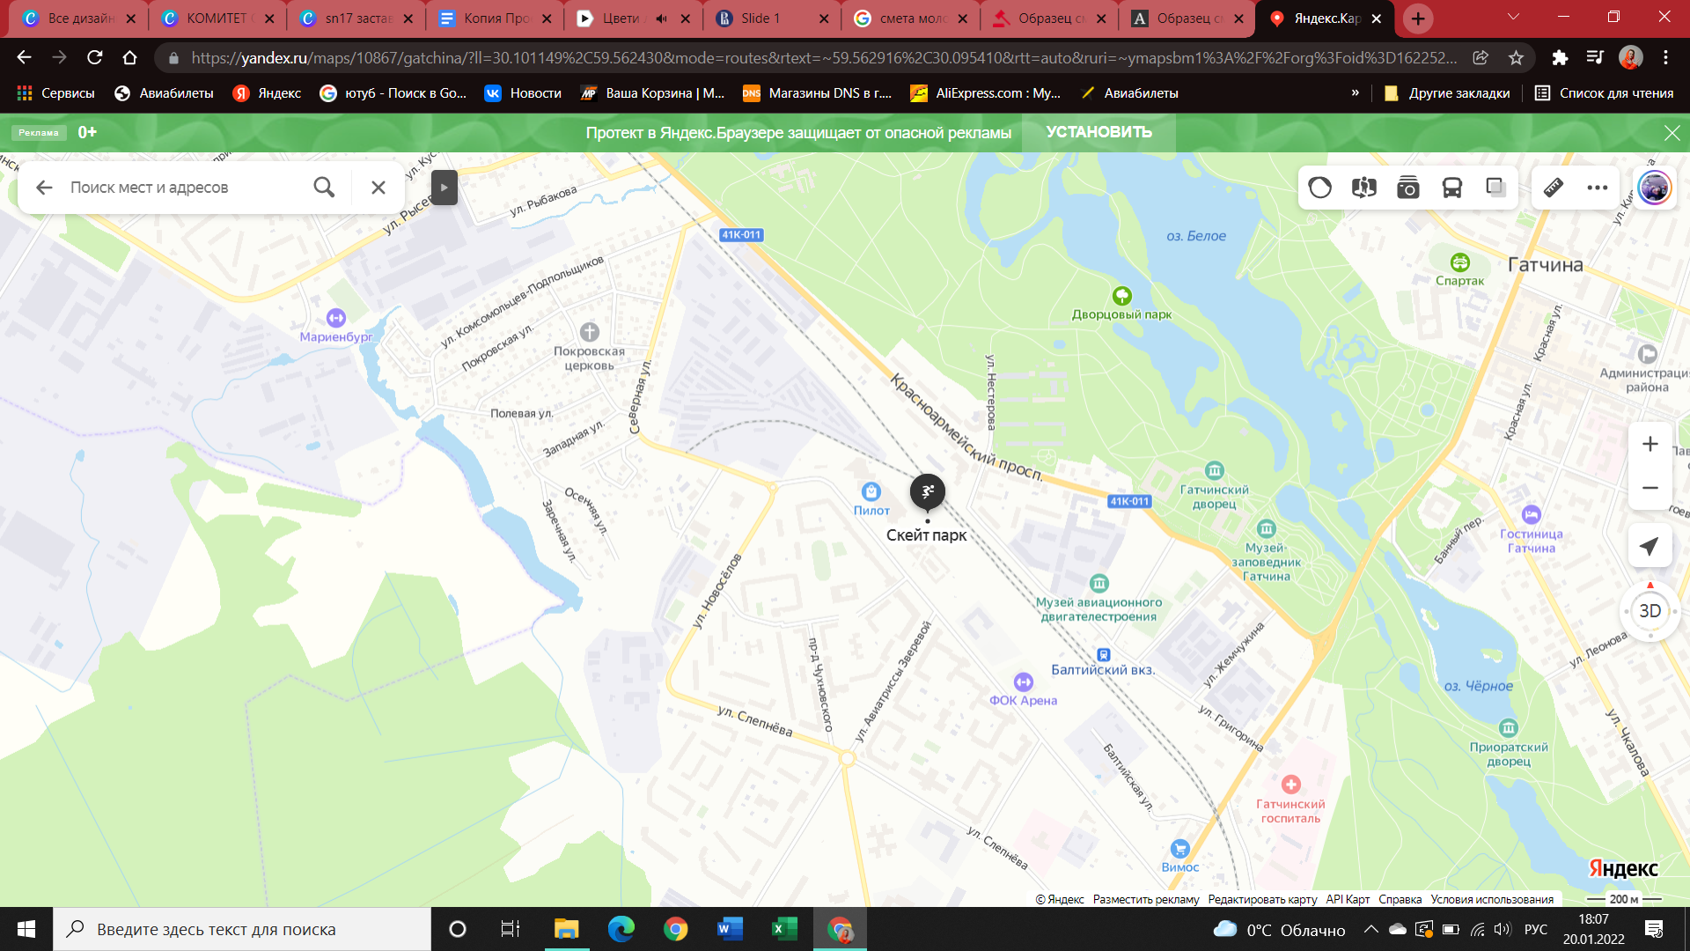
Экстрим-кластер ТРК ПИЛОТ АЭРОПАРК

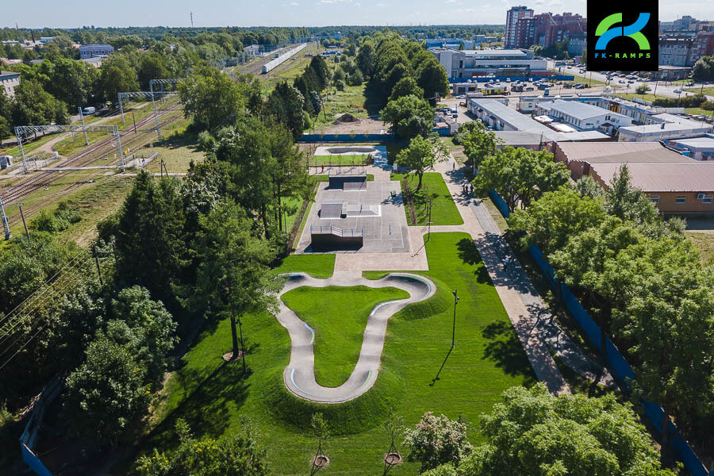
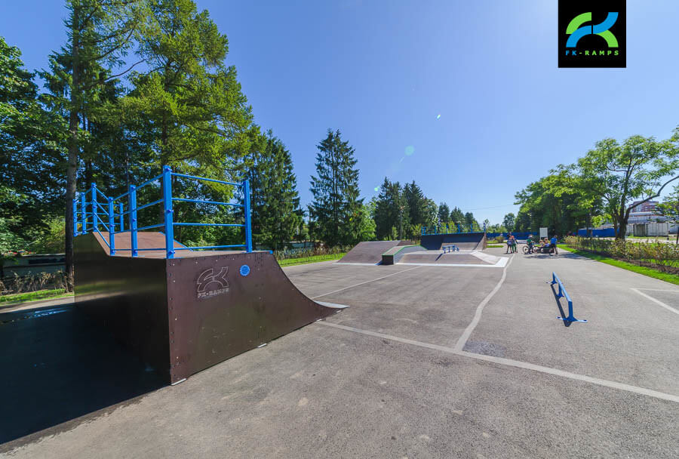
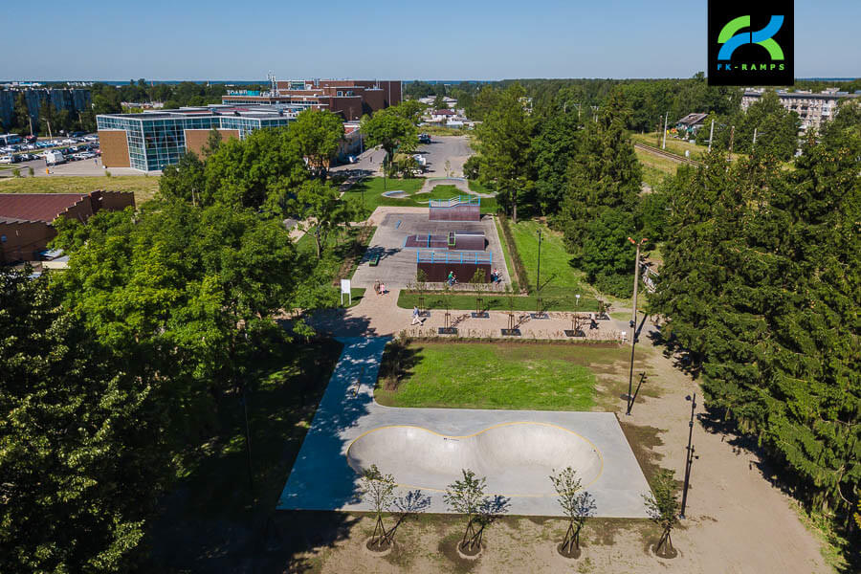

План местности
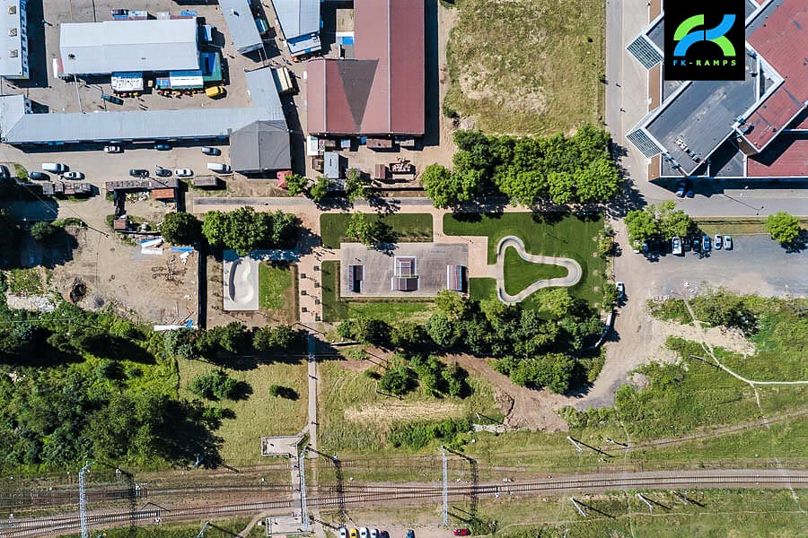

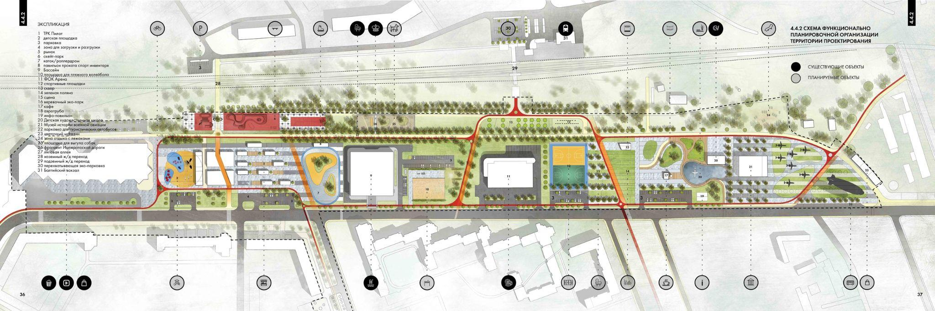

Участники проекта
- Ренди
- Теляев Антон
- Никита Сергеев
- Петухов Даниил
- Эльдорадо (танцы)
- Волонтёры «Дела.Миру»
- Группа Балаган
- Михаил Ловягин
Партнёры и спонсоры

- “ДЕЛА.МИРУ” на базе МБОУ Пудостьская СОШ
- РЦДТ
- ГДМ
- Федерация Экстремальных Видов Спорта
- Комитет по молодежной политике Ленобласти
- Молодежка ГМР
- Доброволец.ЛО
- АЭРОПАРК
- ЮНАРМИЯ
- Улицы России
- ТРК ПИЛОТ
- Галамарт
- Додо пицца
- Администрация Гатчинского района
- Администрация Пудостьского сельского поселения

Маркетинг и реклама мероприятия

- Билборды
- Плакаты в ТРК
- СОЦСЕТИ
- Регистрация мероприятия на ”ДОБРО.РУ”

Направления площадок

- Хип-хоп (танцы)
- Граффити
- Трюковая площадка
- Музыкальная площадка

Контакты
- Начин Семён Яковлевич 8(911)144-03-51
- Орлов Александр Андреевич 8(952)394-88-35
- ТРК ПИЛОТ ( менеджеры) +7 (931) 532-53-73 +7 (8137) 160-107
- АЭРОПАРК почта: aerodrom2019@gmail.com
Inst:gatchina.aeropark
- ЭФКЕЙ-рампс +7 (812) 507 66 64
- Галмарт 8 (800) 250-00-25

Приложение №1

Смета расходов
на проведение молодежного мероприятия SN17

Дата проведения: 29.07.2022

Место проведения: г. Гатчина, Ленинградская область, улица Генерала Кныша 6В

№ | Наименование работ/услуг | Сумма, руб.  Без НДС
1. | Аренда звукового и сценического оборудования  12 КВТ ЗВУКА JBL SRX 22000 руб  2 КВТ ЗВУКА JBL PRX 3000 руб  РАДИОМИКРОФОН SHURE BLX24E/BETA58 3 шт 3000 руб  СИСТЕМА ПЕРСОНАЛЬНОГО МОНИТОРИНГА IN-EAR SENNHEISER 2 шт 3000 руб  ШАТЕР 4Х4 6000 руб  - МУЛЬТИКОР 2 шт 3000 руб  ОГРАЖДЕНИЕ ФАН-БАРЬЕР 10 шт 4000 руб  - КАБЕЛЬ КАНАЛ 20 шт 6000 руб  - DJ СТОЛ 1 шт 1000 руб  - Электрогенераторы  Sound4eck | 90000
2. | Реклама мероприятия в соц сетях, на билбордах, и плакатах | 40000
3. | Съемка видеоклипа (проморолика) | 10000
4. | Транспортные услуги | 7000
5. | Призы и подарки | 20000
6. | Фирменные ФЛАГИ 10 шт | 26250
7. | Прочие расходы | 20000
8. | Брендированный мерч | 30000
9. | Аренда биотуалетов | 10000

Финансовые затраты
Итого: 253 250 рублей

